***Πρόοδος στο Μάθημα Θεωρίας Εφαρμοσμένος Ηλεκτρομαγνητισμός***

***Ημερομηνία:*** *13/12/2015*

***Θέμα:*** *Ηλεκτροστατική*

***Ονοματεπώνυμο:***

***Ερωτήσεις Θεωρίας***

1. Σε ποιές περιπτώσεις ισχύει ο νόμος του Coulomb;
2. Περιγράψτε την μεθοδολογία του υπολογισμού της έντασης του ηλεκτρικού πεδίου μιας συνεχούς κατανομής;
3. Περιγράψτε την έννοια του ηλεκτρικού πεδίου;
4. Ορίστε την έννοια της Ηλεκτρικής Ροής; Πότε η ροή είναι μηδέν;
5. Σε ποιές περιπτώσεις χρησιμοποιούμε την ολοκληρωτική και σε ποια περίπτωση την διαφορική μορφή του νόμου του Gauss;
6. Ποιές είναι οι ιδιότητες ενός αγωγού που ισορροπεί ηλεκτροστατικά; Αναφέρετε μια εφαρμογή της διάταξης αυτής
7. Ποιά είναι η φυσική σημασία της διαφοράς δυναμικού; Πότε η διαφορά δυναμικού είναι μηδέν;
8. Περιγράψτε την μεθοδολογία του υπολογισμού της διαφοράς δυναμικού μιας συνεχούς κατανομής φορτίου
9. Περιγράψτε την σχέση της διαφοράς δυναμικού και της έντασης του ηλεκρικού πεδίου στο κενό χώρο
10. Περιγράψτε την έννοια της ηλεκτρικής πόλωσης και του πεδίου της ηλεκτρικής μετατόπισης D
11. Περιγράψτε το ηλεκτρικό δίπολο
12. Τι σημαίνει ότι το ηλεκτρικό πεδίο είναι αστρόβιλο; Τι σημαίνει το ηλεκτρικό πεδίο είναι συντηρητικό;
13. Απο ποιούς παράγοντες καθορίζεται η χωρητικότητα ενός επίπεδου πυκνωτή;
14. Περιγράψτε (περιγραφικά) πώς η εισαγωγή ενός διηλεκτρικού μέσου αυξάνει την ενέργεια που είναι αποθηκευμένη σε ένα πυκνωτή
15. Πόση είναι η ενέργεια που αποθηκεύεται σε ένα πυκνωτή;

**Ασκήσεις**

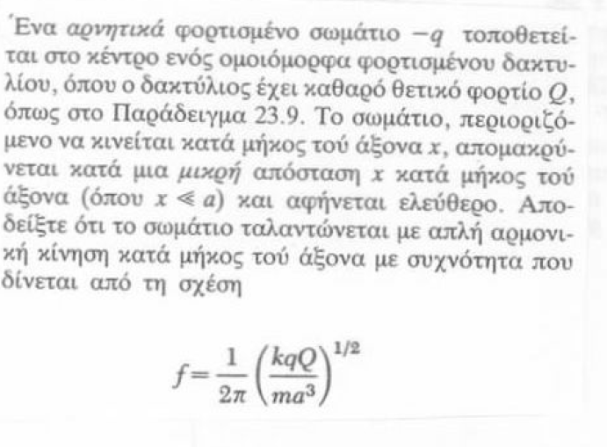**Άσκηση #1**

**Άσκηση #2**

